6．下列在科学研究过程中使用的实验装置内，没有发生氧化还原反应的是
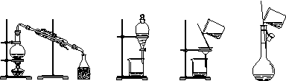 | 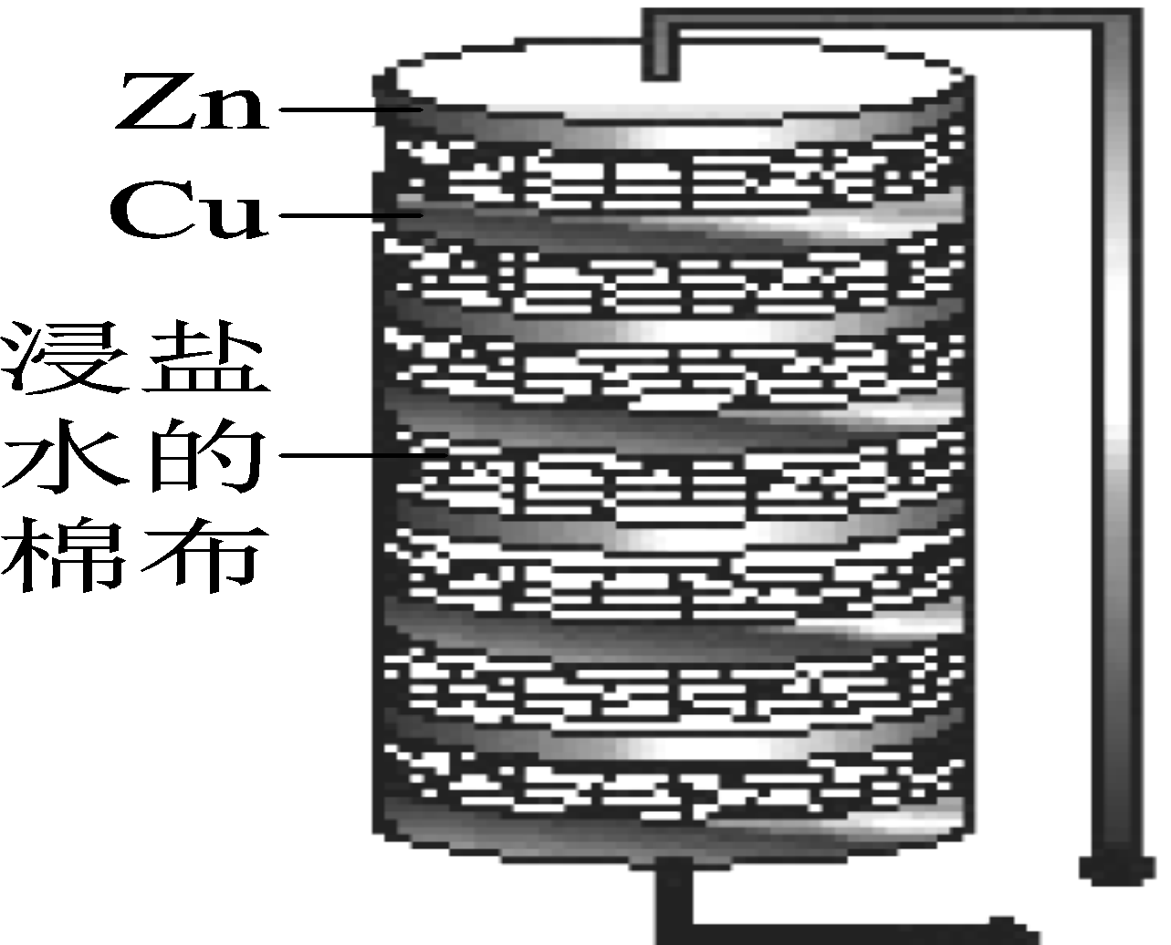 | 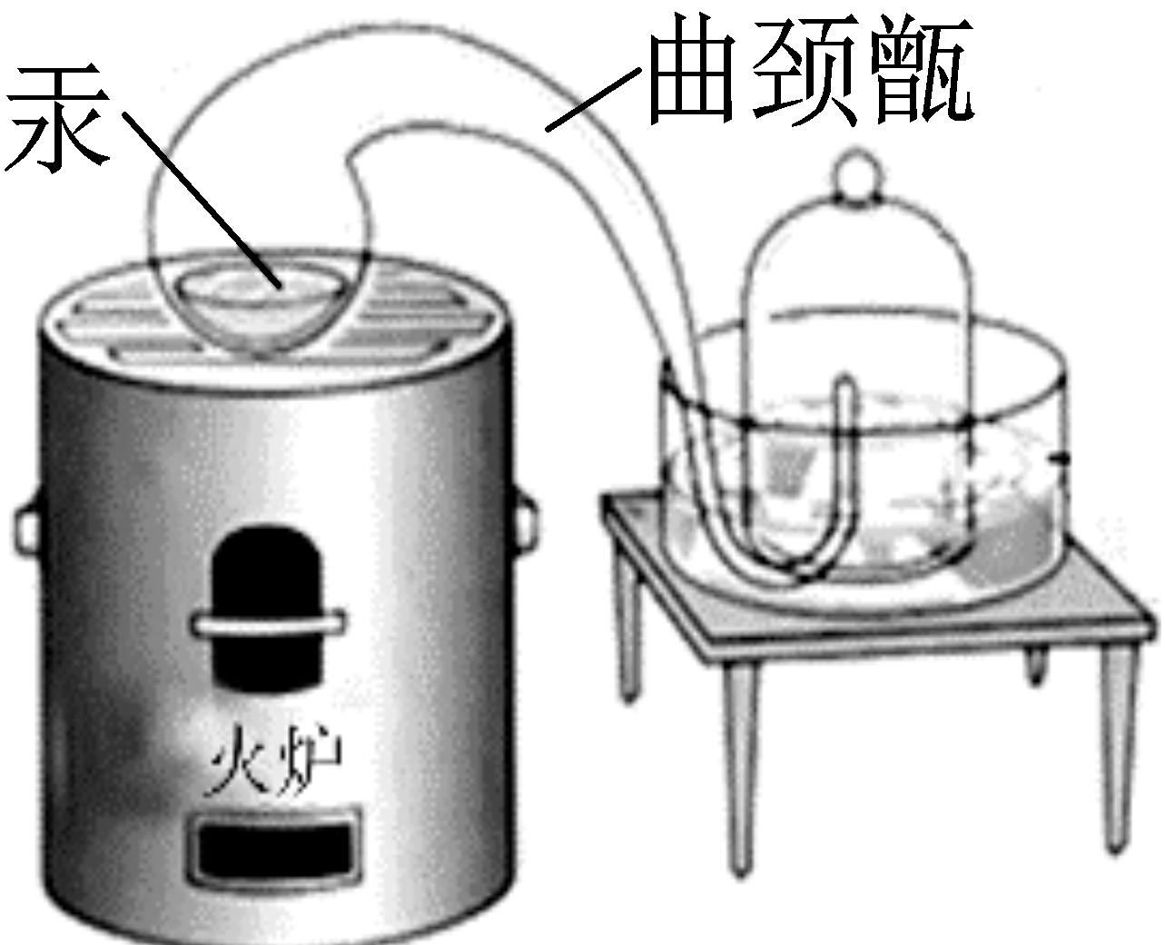 | 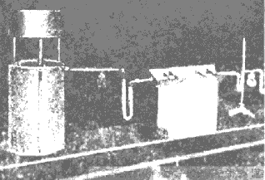
A．屠呦呦用乙醚提取青蒿素 | B．伏打发明电池 | C．拉瓦锡研究空气成分 | D．李比希用CuO做氧化剂分析有机物的组成

7．Y是合成香料、医药、农药及染料的重要中间体，可由X在一定条件下合成：

下列说法不正确的是
A．Y的分子式为C₁₀H₈O₃
B．由X制取Y的过程中可得到乙醇
C．一定条件下，Y能发生加聚反应和缩聚反应
D．等物质的量的X、Y分别与NaOH溶液反应，最多消耗NaOH的物质的量之比为3∶2

8．CO₂和CH₄催化重整可制备合成气，对减缓燃料危机具有重要的意义，其反应历程示意图如下：
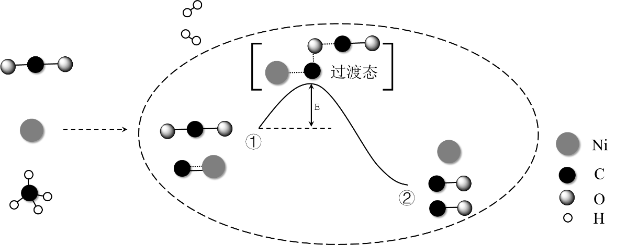
下列说法不正确的是
A．合成气的主要成分为CO和H₂
B．①→②既有碳氧键的断裂，又有碳氧键的形成
C．①→②吸收能量
D．Ni在该反应中做催化剂

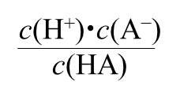9．已知：一元弱酸HA的电离平衡常数K ＝ 。25℃时，CH₃COOH、HCN、H₂CO₃的电离平衡常数如下：
化学式 | CH₃COOH | HCN | H₂CO₃
K | 1.75×10^{–5} | 4.9×10^{–10} | K₁ = 4.4×10^{–7}  K₂ = 5.6×10^{–11}
下列说法正确的是
A．稀释CH₃COOH溶液的过程中，n(CH₃COO–)逐渐减小
B．NaHCO₃溶液中：c(H₂CO₃) ＜ c(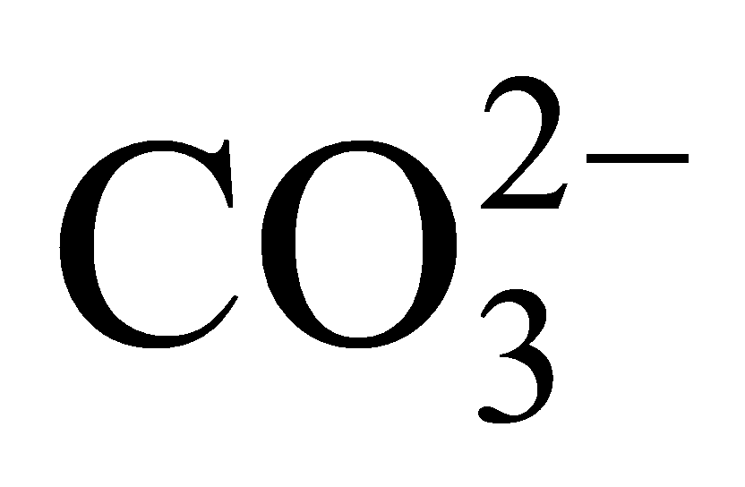) ＜ c(HCO−3)
C．25℃时，相同物质的量浓度的NaCN溶液的碱性强于CH₃COONa溶液
D．向CH₃COOH溶液或HCN溶液中加入Na₂CO₃溶液，均产生CO₂

10．已知：苯酚与Fe³⁺在溶液中存在可逆反应：Fe³⁺ + 6C₆H₅OHH₃Fe(OC₆H₅) 6 + 3H⁺，其中H₃Fe(OC₆H₅) 6显紫色。实验如下：
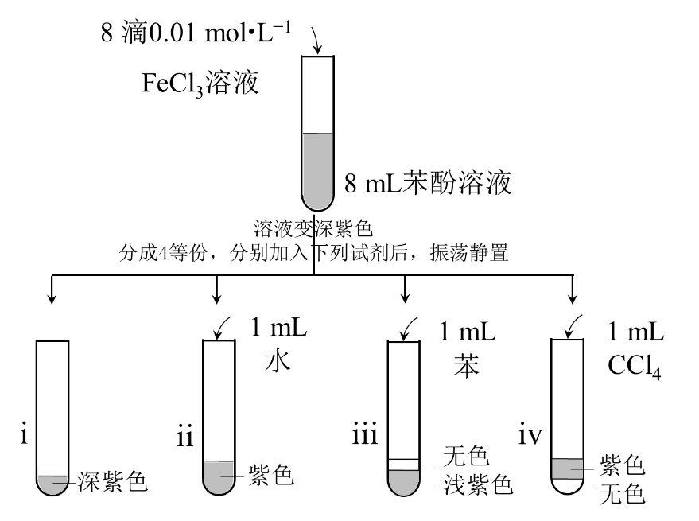

下列说法不正确的是：
A．i是空白对照实验
B．向ii中滴加几滴浓盐酸，溶液颜色变浅
C．iii、iv中无色层中的溶剂分别为苯和CCl₄
D．苯酚在苯中的溶解性小于在CCl₄中的溶解性

11．我国科学家设计二氧化碳熔盐捕获及电化学转化装置，其示意图如下：
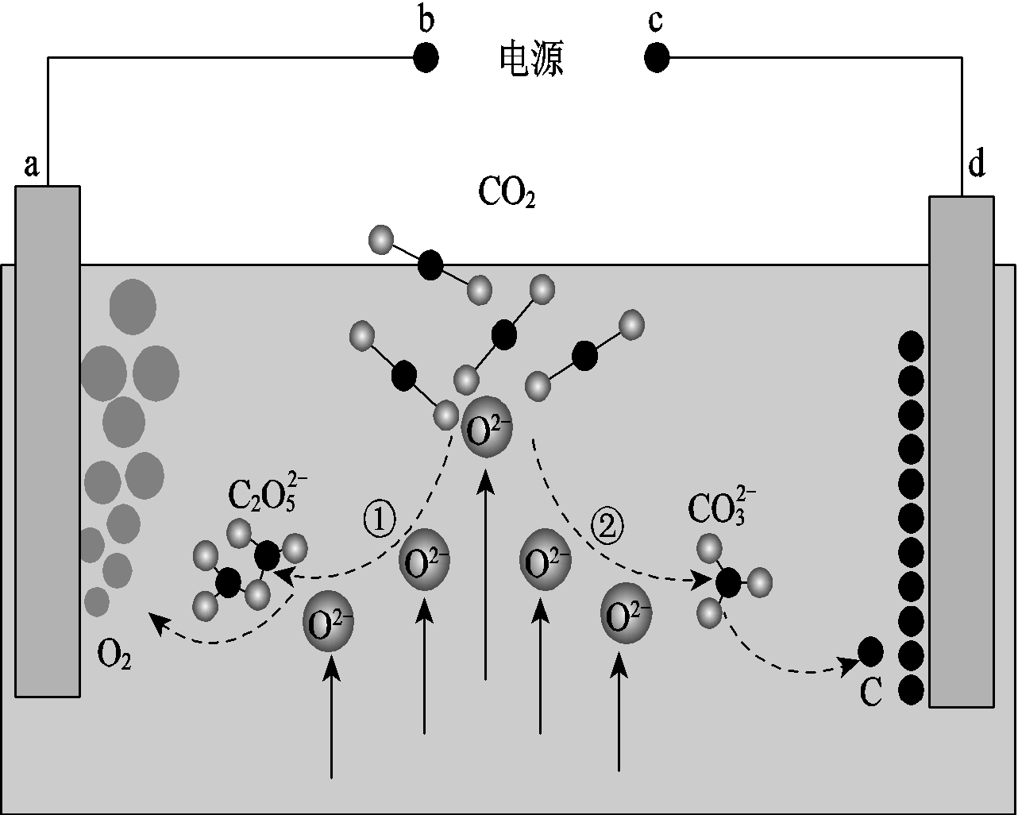
下列说法不正确的是
A．b为电源的正极
B．①②中，捕获CO₂时碳元素的化合价发生了变化
熔盐
C．a极的电极反应式为2C₂O2− 5− 4e⁻ == 4CO₂ + O₂
电解
D．上述装置存在反应：CO₂ ===== C + O₂

12．研究铜和铁与浓硫酸的反应，实验如下：
① | ②
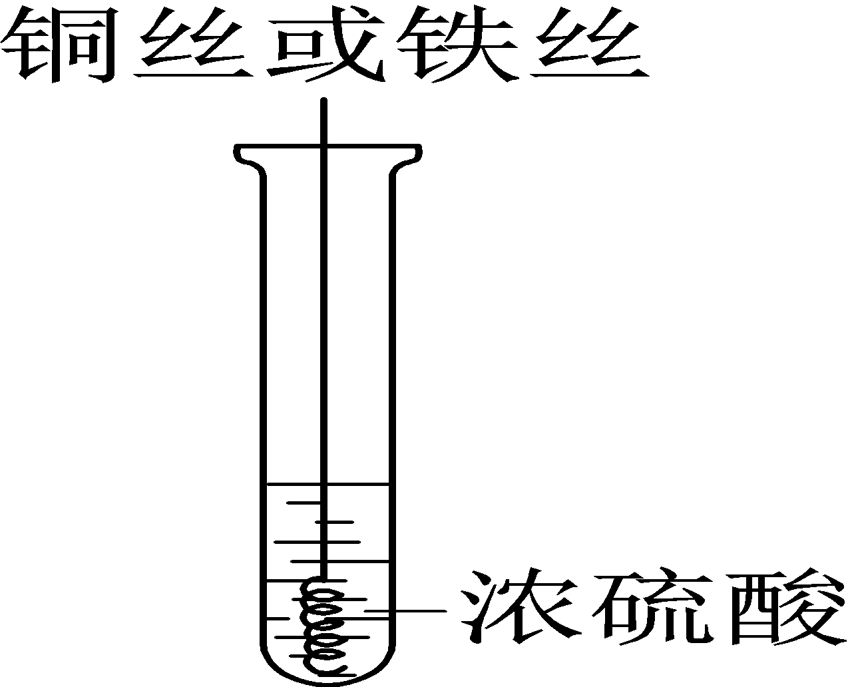 | 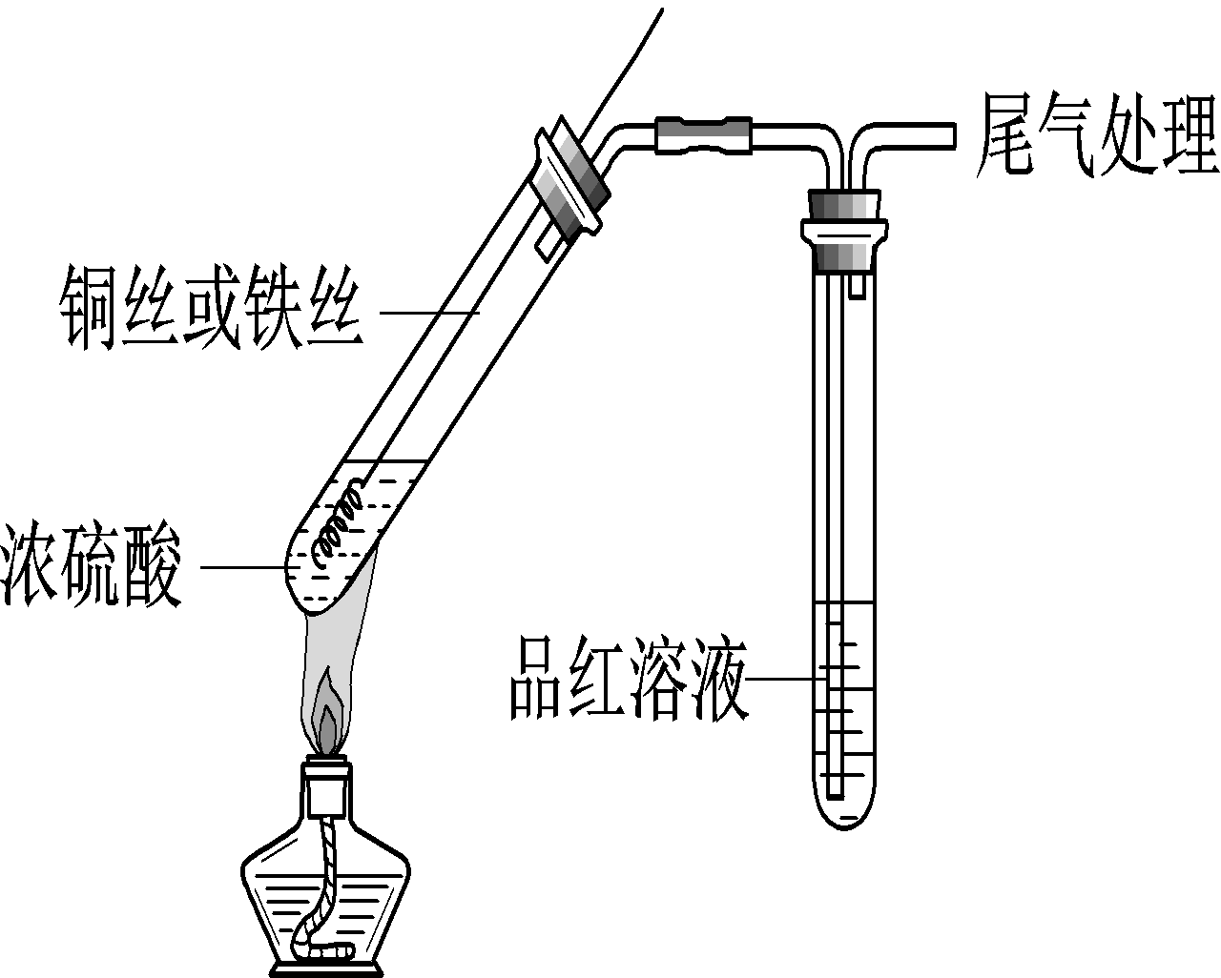
铜丝表面无明显现象  铁丝表面迅速变黑，之后无明显现象 | 铜丝或铁丝逐渐溶解，产生大量气体，  品红溶液褪色
下列说法正确的是
A．常温下不能用铁制容器盛放浓硫酸，可用铜制容器盛放浓硫酸
B．②中铜丝或铁丝均有剩余时，产生气体的物质的量相等
C．依据②，可推断出铜和铁与浓硫酸反应可生成SO₂
D．①②中现象的差异仅是由于温度改变了化学反应速率

25．（17分）聚碳酸酯（简称PC）是重要的工程塑料，某种PC塑料(N)的合成路线如下：
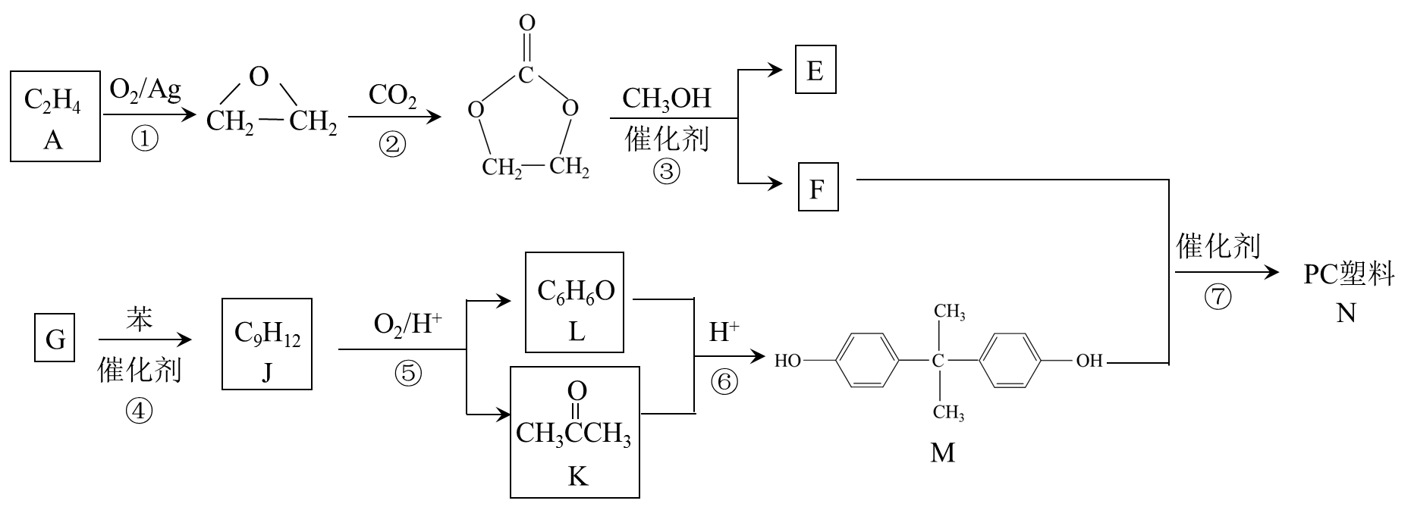
催化剂
已知：
i．R₁COOR₂ + R₃OH R₁COOR₃ + R₂OH
(1) O₃
(2) Zn, H₂O

ii．R₁CH=CHR₂ R₁CHO + R₂CHO

（1）A 中含有的官能团名称是______。
（2）①、②的反应类型分别是______、______。
（3）③的化学方程式是______。
（4）④是加成反应，G的核磁共振氢谱有三种峰，G的结构简式是______。
（5）⑥中还有可能生成的有机物是______（写出一种结构简式即可）。
（6）⑦的化学方程式是______。
（7）己二醛是合成其他有机物的原料。L经过两步转化，可以制备己二醛。合成路线如下：
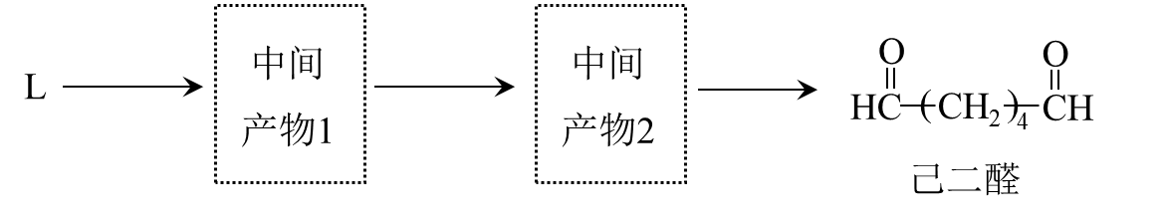

中间产物1的结构简式是______。

26．（13分）机动车排放的污染物主要有碳氢化合物、一氧化碳和氮氧化物等。
I．汽油燃油车上安装三元催化转化器，可有效降低汽车尾气污染。
（1）已知：C(s)+O₂(g) == CO₂(g) △H₁ ＝ − 393.5kJ·mol⁻¹
2C(s)+O₂(g) == 2CO(g) △H₂ ＝ − 221.0 kJ·mol⁻¹
N₂(g)+O₂(g) == 2NO(g) △H ₃ ＝ +180.5 kJ·mol⁻¹
CO和NO两种尾气在催化剂作用下生成N₂(g)的热化学方程式是______。
（2）研究CO和NO的催化反应，用气体传感器测得在某温度下、一定体积的密闭容器中，不同时间NO和CO浓度如下表：
时间（s） | 0 | 1 | 2 | 3 | 4 | 5
c(NO)/( 10⁻⁴mol·L⁻¹) | 10.0 | 4.50 | 2.50 | 1.50 | 1.00 | 1.00
c(CO)/( 10⁻³mol·L⁻¹) | 3.60 | 3.05 | 2.85 | 2.75 | 2.70 | 2.70
- 前4 s内的平均反应速率υ(CO) ＝______mol·L⁻¹·s⁻¹。
- 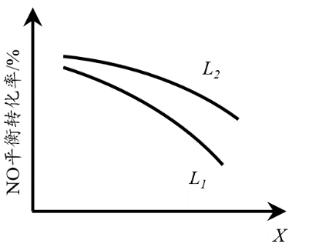L、X可分别代表压强或温度。下图表示L一定时，NO(g)的平衡转化率随X的变化关系。
X代表的物理量是______。
判断L₁、L₂的大小关系，并简述理由：______。

II．柴油燃油车是通过尿素-选择性催化还原（Urea-SCR）法处理氮氧化物。
Urea-SCR的工作原理为：尿素[CO(NH₂)₂]水溶液通过喷嘴喷入排气管中，当温度高于160℃时尿素水解，产生 NH₃，生成的NH₃与富氧尾气混合后，加入适合的催化剂，使氮氧化物得以处理。
（3）尿素水解的化学方程式是______。
（4）下图为在不同投料比[n(尿素)/n(NO)]时NO转化效率随温度变化的曲线。
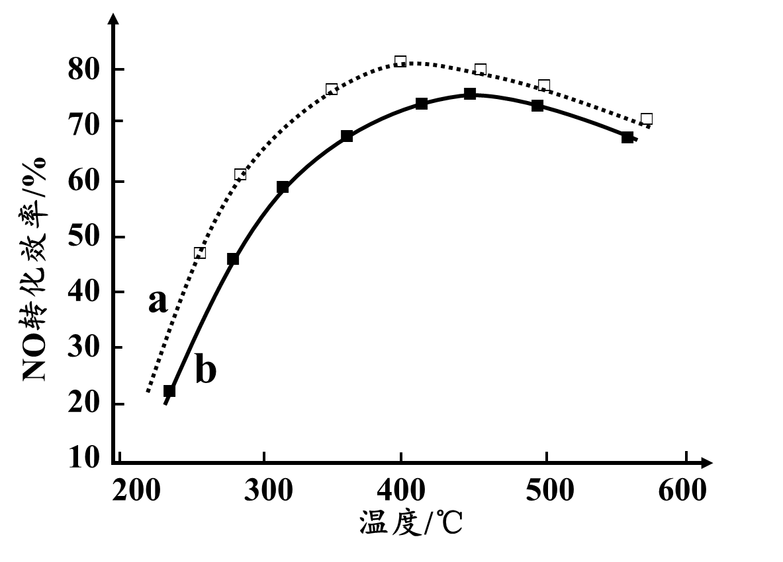

① 尿素与NO物质的量比a______b（填“>”、“=”或“<”）
② 由图可知，温度升高，NO转化效率升高，原因是______。温度过高，NO转化效率下降，NO的浓度反而升高，可能的原因是______（写出一种即可）。

27．（12分）水体砷污染已成为一个亟待解决的全球性环境问题，我国科学家研究零价铁活化过硫酸钠（Na₂S₂O₈）去除废水中的正五价砷[As(Ⅴ)]，其机制模型如下。

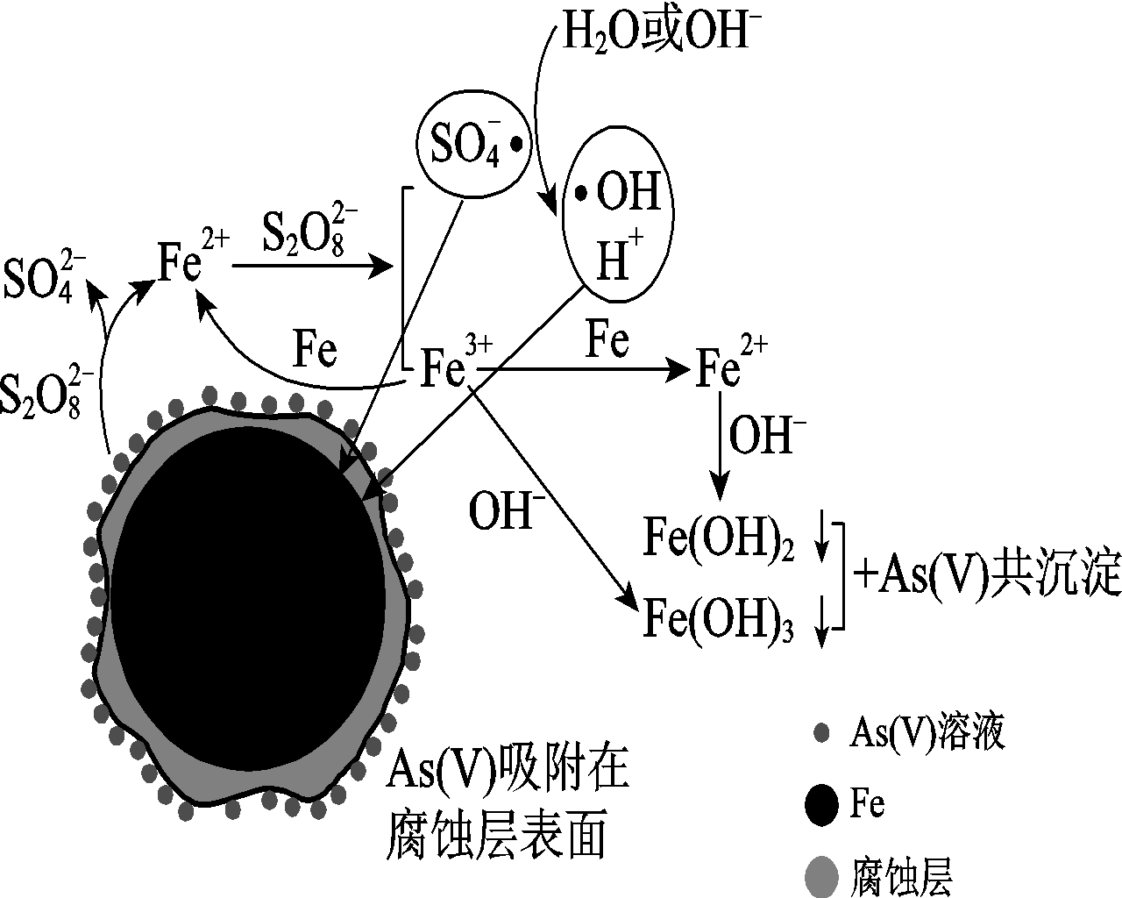

零价铁活化过硫酸钠去除废水中As(Ⅴ)的机制模型
资料：
Ⅰ．酸性条件下SO− 4·为主要的自由基，中性及弱碱性条件下SO− 4·和·OH同时存在，
强碱性条件下·OH为主要的自由基。
Ⅱ．Fe²⁺、Fe³⁺形成氢氧化物沉淀的pH
离子 | 开始沉淀的pH | 沉淀完全的pH
Fe²⁺ | 7.04 | 9.08
Fe³⁺ | 1.87 | 3.27
（1）砷与磷在元素周期表中位于同一主族，其原子比磷多一个电子层。
① 砷在元素周期表中的位置是______。
② 砷酸的化学式是______，其酸性比H₃PO₄______（填“强”或“弱”）。
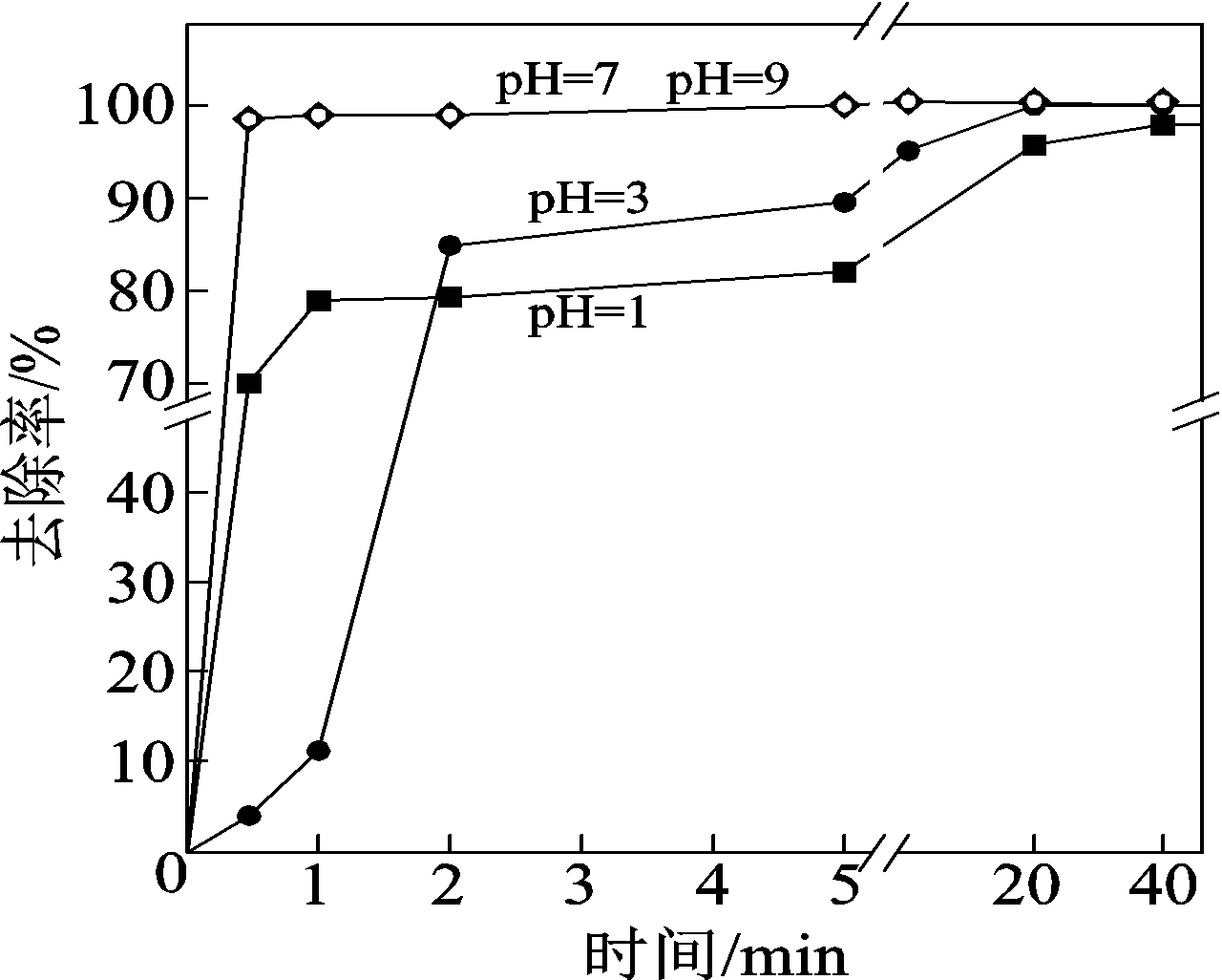（2）零价铁与过硫酸钠反应，可持续释放Fe²⁺，Fe²⁺与S₂O2− 8反应生成Fe³⁺和自由基，自由基具有强氧化性，利于形成Fe²⁺和Fe³⁺，以确保As(Ⅴ)去除完全。
① S₂O2− 8中S的化合价是______。
② 零价铁与过硫酸钠反应的离子方程式是______。
③ Fe³⁺转化为Fe²⁺的离子方程式是______。
（3）不同pH对As(Ⅴ)去除率的影响如右图。5 min内
pH = 7和pH = 9时去除率高的原因是______。

28．（16分）某小组同学研究SO₂和KI溶液的反应，设计如下实验。
实验 | 操作 | 现象
I | 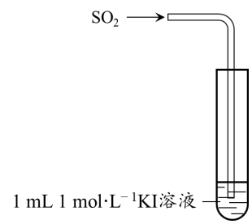 | 溶液迅速变为浅黄色，将溶液进行离心分离无固体沉积， 加入淀粉溶液，不变色
II | 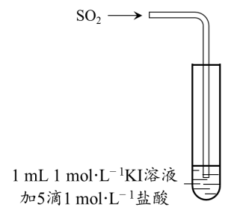 | 溶液立即变成深黄色，将溶液进行离心分离有浅黄色固体沉积，溶液黄色变浅，加入淀粉溶液，不变色

（1）加入淀粉溶液的目的是______，为达到相同的目的，还可选用的试剂是______。
（2）经检验，II中的浅黄色固体是硫。资料显示，在酸性条件下，SO₂和KI溶液反应生成S和I₂。
① 在酸性条件下，SO₂和KI溶液反应的离子方程式是______。
② 针对II中加入淀粉溶液不变色，甲同学提出假设：______。为证实该假设，甲同
学取II中离心分离后的溶液，加入盐酸酸化的BaCl₂溶液，有白色沉淀生成。
③ 乙同学认为甲同学的实验方案不支持上述假设，理由是______。
④ 丙同学向1 mL 1 mol·L⁻¹ KCl溶液中加入5滴1 mol·L⁻¹盐酸，通入SO₂，无明显实验现象，再加入盐酸酸化的BaCl₂溶液，几乎没有白色沉淀。丙同学的实验结论是______。
（3）实验表明，I⁻是SO₂转化的催化剂。补全下列离子方程式。

I⁻

SO₂＋ H₂O === ＋ ＋
（4）对比实验I和II，推测增大H⁺的浓度可加快SO₂的转化速率。为证实该推测，还需进一步进行实验证明，实验方案是______。
6．A 7．D 8．C 9．C 10．D
11．B 12．C
第二部分共11小题，共180分。
25-28题其他合理答案可参照本标准给分
25．（17分，除特殊标注外，每空2分）
（1）碳碳双键
（2）氧化反应 加成反应
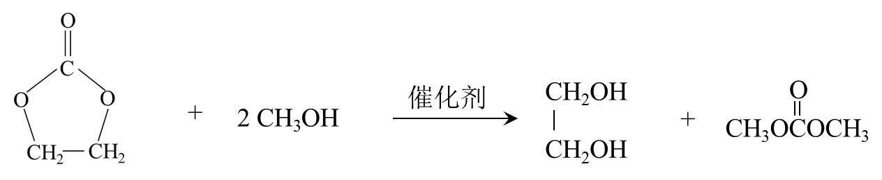（3）

（4）CH₃CH=CH₂
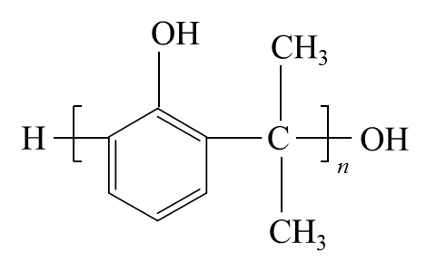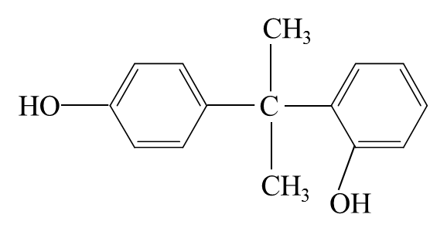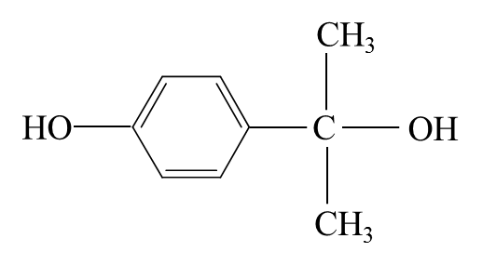
（5） 、 、 等

（6）
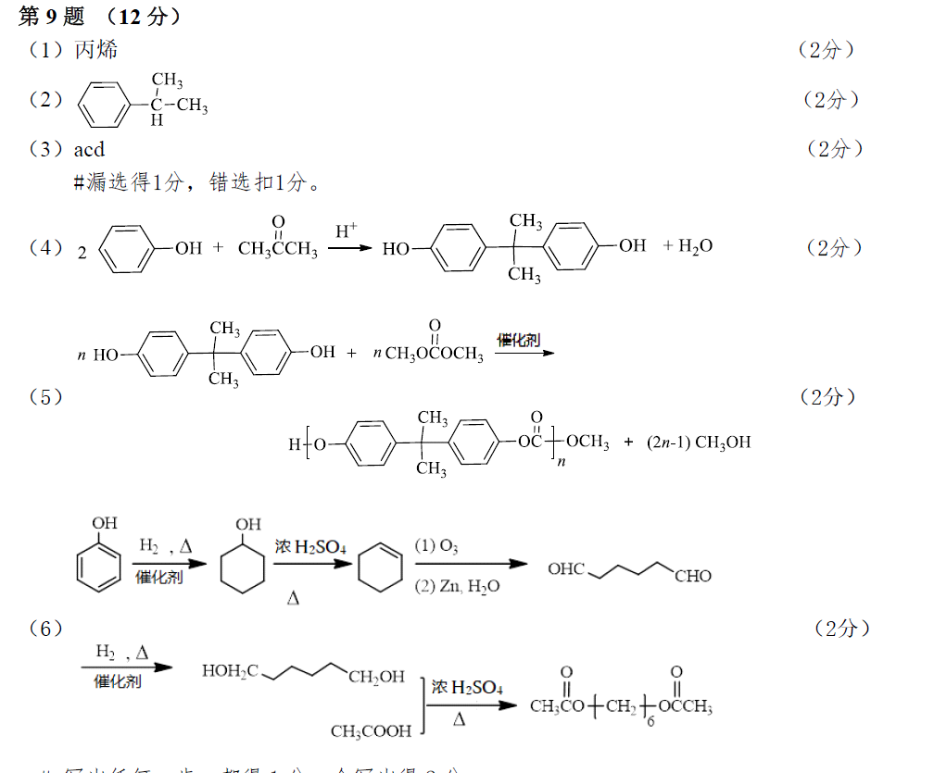
（7） （此空3分）

26．（13分）
（1）2NO(g)+2CO(g) == N₂(g)+2CO₂(g) H == −746.5 kJ·mol⁻¹ （2分）
（2）① 2.25 ×10⁻⁴ （1分）
② 温度（1分）
△
L₂>L₁，该反应为气体体积减小的反应，压强增大，NO转化率增大（2分）
（3）CO(NH₂)₂＋H₂O == 2NH₃＋CO₂（2分）
（4）① >（1分）
② 随着温度升高，尿素水解释放氨气的速率加快，c(NH₃)增大；温度升高，催化剂活性增加，都导致化学反应速率加快（2分）
当温度过高，发生反应 4NH₃＋5O₂ ==== 4NO＋6H₂O，生成NO等（2分）

27．（12分）
（1）① 第4周期、第ⅤA族（2分）
② H₃AsO₄（1分） 弱（1分）
（2）① +7（2分）
② Fe+ S₂O2− 8 == Fe ²⁺ +2SO2− 4（2分）
③ Fe+ 2Fe ³⁺ == 3Fe ²⁺ （2分）
（3）pH = 7和pH = 9时，产生了具有强氧化性的SO− 4·和·OH，利于生成Fe²⁺和Fe³⁺，
pH = 7和pH = 9时，Fe²⁺和Fe³⁺形成Fe(OH)₂和Fe(OH)₃，与As(Ⅴ)发生共沉淀，
有效去除As(Ⅴ)（2分）

28．（16分）
（1）检验是否有I₂生成（2分） CCl₄（苯、煤油）（2分）
（2）① SO₂ +4I⁻ +4H⁺ == 2I₂ +S+2H₂O（2分）
② SO₂将I₂还原为I⁻ （2分）
③ 空气中的O₂将SO₂氧化为SO2− 4（2分）
④ O₂不是SO₂氧化为SO2− 4的主要原因（2分）
（3）3SO₂+2H₂O === 4H⁺+ 2SO2− 4+S（2分）
（4）向1 mL 1 mol·L⁻¹ KI溶液中加入 5滴1 mol·L⁻¹ KCl溶液后，再通入 SO₂气体，观察现象（2分）

